SECRETARIA NACIONAL DO TERÇO DOS HOMENS
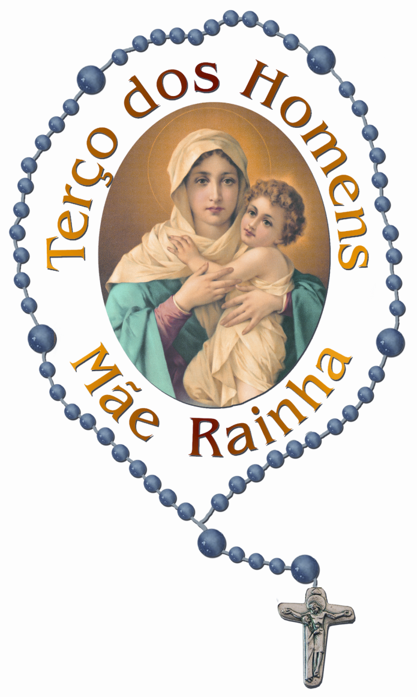
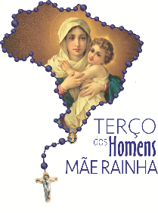

Lema do Terço dos Homens Mãe Rainha – ano 2021 –

MARIA, TEMPLO DE DEUS, NOSSO MUNDO DE VÍNCULOS.

Coordenadores Regionais, Diocesanos e de Grupos e todos os homens que participam do Terço dos Homens Mãe Rainha.

Maria, a Mãe de Deus, esta jovem donzela de Nazaré da Galiléia surpreendida por Deus, colocou-se a sua disposição para planos grandiosos. Deus vez morada nela, através de seu Sim. Ela tornou-se Templo da habitação de Deus Filho. Morada Santa. Ela é a Igreja nascente onde o divino e humano se encontraram. Nosso mundo está entrelaçado com o de Maria, com a da Sagrada Familia de Nazaré, especialmente este ano que dedicamos à pessoa de São José na Igreja. Nossos vínculos também acontecem com aqueles irmãso com os quais participamos nesta grande família do Terço dos Homens, onde a temos Maria como verdadeira Mãe e Rainha. Quando mais amamos a Deus, nossos vínculos crescem em direção ao outro humano, cresce em direção á realidade que nos toca a construir com dedicação e trabalho. Quando mais vinculado, mais comprometido e mais realizado!

O lema 2021 tem a função de orientar o horizonte da caminhada dos Homens do Terço na espiritualidade. Ajuda fazer um caminho em comum nas formações, encontros e outras atividades que se planejam. O lema do ano, sintetizada em uma frase motivadora, é constituído com uma série de elementos que servem como bússola orientadora.

Quais são as fontes que constituem os elementos de conteúdos?
- Diretrizes Gerais da Ação Evangelizadora da Igreja no Brasil (DGAE) para o quadriênio 2019 – 2023. Ela orienta o espírito da caminhada da Igreja no Brasil, em geral. Atinge todos os que participam da Igreja, e também nas suas distintas pastorais.
- A Carta Apostólica “Patris corde – Com coração de Pai”, publicada no dia 08 de dezembro de 2020, convocando a Igreja para o “Ano de São José”.
- Orientações Pastorais Diocesanas.
- A ‘voz de Deus’ através dos acontecimentos do tempo atual. Somos uma Igreja que vivemos da tradição, construímos no presente através dos fatos cotidianos aberta para um futuro de esperança.
- Espiritualidade da Mãe Rainha, fonte de nosso alimento espiritual.

- Diretrizes Gerais da Ação Evangelizadora da Igreja no Brasil.

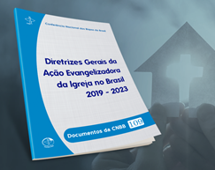
Estamos convidados a ser Igreja, em cada local onde residimos e participamos como uma comunidade orante e pastoral e inspirar-nos nas Diretrizes Gerais da Ação Evangelizadora da Igreja no Brasil (DGAE) para o quadriênio 2019-2023.
Os grupos do Terço dos Homens, são verdadeiros espaços de vida. São verdadeiras casas, espaço de ternura e misericórdia. Ali nos sentimos bem em oração; como irmãos do mesmo Nosso Senhor Jesus Cristo, unidos através de sua Mãe, Maria. Temos um grande desafio de tornar cada vez mais CASA os nossos grupos, sustentando sobre os quatro pilares: da Palavra, do Pão, da Caridade e da Missão.
Palavra: Que possamos nos despertar cada vez mais para ouvir o que Deus nos fala através de sua palavra no Evangelho que ouvimos antes de começar a recitação do Terço. Que ela impregne minha alma com o som da boca de Jesus Cristo que me fala naquele momento. Que essas palavras possam ser luzes para iluminar minha vida; e chamas para fazer arder meu coração pelas coisas de Deus.
Pão: O que nos alimenta no Terço é a liturgia do mesmo (sua mística) e a espiritualidade. O Terço não é uma recitação estéril, mas um diálogo vital com Maria através de cada Ave-Maria. Num encontro pessoal com Ela, Ela nos abre para as outras dimensões da vida de Fé; especialmente ao encontro com o seu Filho Jesus Cristo, Nosso Senhor. Os sacramentos se tornam elementos vitais para alimentar minha vida de Fé, especialmente com Eucaristia. Pois aqui, Jesus Cristo se entrega a cada um de nós em presença viva, nos fazendo de Cristófaros – portador de Cristo no mundo.
Caridade: Cuidar e zelar para que nossa casa, o grupo do Terço dos Homens possam ser verdadeiros espaços de acolhida para aqueles que chegam pela primeira vez; mas sem ignorar aqueles que permanentemente estão presentes. Às vezes, somos muito acolhedores com os novos, mas esquecemos daqueles que fazem cotidianamente o caminho conosco. Ao nos aproximar, conheceremos suas verdadeiras necessidades e possibilidades de também nos ajudarem. Quanto mais partilhamos, mais nos ajudamos e assim formamos comunidade! Quão bonito tem sido visto a atitude de Grupos do Terço que organizam atividades de caridade em sua própria paróquia.
Missão: Nossa primeira missão é levar a experiência de CASA, do Terço dos Homens, para dentro de nossas próprias famílias, trabalho e lazer. Outra missão, que como Terço dos Homens, assumimos em corresponsabilidade com toda a Igreja, é levar os JOVENS para dentro dos nossos grupos do Terço dos Homens. Assumimos essa missão junto com o Papa Francisco, desde o último Sínodo da Juventude, que nos diz que os jovens não são o futuro da Igreja, mas o presente da Igreja. Por isso, o jovem já tem que estar gerando protagonismo dentro da Igreja. Queremos que nossos grupos do Terço dos Homens, entre os cabelos grisalhos esteja o mesmo número de jovens. Esta é uma missão para cada homem do Terço, levar crianças, adolescentes e jovens para os Grupos do Terço, onde cada vez mais tem que se tornar espaço de ternura e misericórdia.

Conteúdo completo ver: Documentos da CNBB 109 - Diretrizes Gerais da Ação Evangelizadora da Igreja no Brasil 2019 – 2023.

- A Carta apostólica “Patris corde – Com coração de Pai”. Convocação do Ano de São José.

“Papa Francisco no dia 08 de dezembro de 2020 convocou a Igreja Universal para celebra o “Ano de São José” que se estenderá até 08 dezembro de 2021.
Para celebrar os 150 anos da declaração do Esposo de Maria como Padroeiro da Igreja Católica, o Papa Francisco convoca o "Ano de São José" com a Carta apostólica Patris corde – Com coração de Pai.

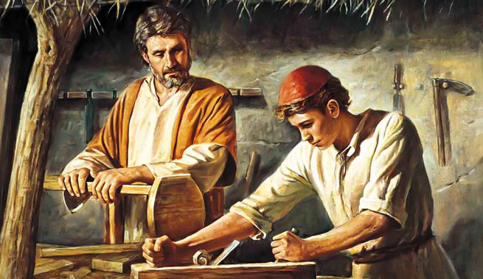
Pai amado, pai na ternura, na obediência e no acolhimento; pai com coragem criativa, trabalhador, sempre na sombra: com estas palavras, o Papa Francisco descreve São José. E o faz na Carta apostólica “Patris corde – Com coração de Pai”, publicada por ocasião dos 150 anos da declaração do Esposo de Maria como Padroeiro da Igreja Católica.

Com o decreto Quemadmodum Deus, assinado em 8 de dezembro de 1870, o Beato Pio IX quis dar este título a São José. Para celebrar esta data, o Pontífice convocou um “Ano” especial dedicado ao Pai putativo de Jesus a partir de hoje até 8 de dezembro de 2021.

- Protagonismo sem paralelo
A Carta apostólica traz os sinais da pandemia da Covid-19, que – escreve Francisco – nos fez compreender a importância das pessoas comuns, aquelas que, distantes dos holofotes, exercitam todos os dias paciência e infundem esperança, semeando corresponsabilidade. Justamente como São José, “o homem que passa desapercebido, o homem da presença cotidiana discreta e escondida”.

E mesmo assim, o seu é “um protagonismo sem paralelo na história da salvação”. Com efeito, São José expressou concretamente a sua paternidade ao ter convertido a sua vocação humana “na oblação sobre-humana de si mesmo ao serviço do Messias”. E por isto ele “foi sempre muito amado pelo povo cristão” (1).

Nele, “Jesus viu a ternura de Deus”, que “nos faz aceitar a nossa fraqueza”, através da qual se realiza a maior parte dos desígnios divinos. Deus, de fato, “não nos condena, mas nos acolhe, nos abraça, nos ampara e nos perdoa” (2). José é pai também na obediência a Deus: com o seu ‘fiat’, salva Maria e Jesus e ensina a seu Filho a “fazer a vontade do Pai”, cooperando “ao grande mistério da Redenção” (3).

- Exemplo para os homens de hoje
Ao mesmo tempo, José é “pai no acolhimento”, porque “acolhe Maria sem colocar condições prévias”, um gesto importante ainda hoje – afirma Francisco – “neste mundo onde é patente a violência psicológica, verbal e física contra a mulher”. Mas o Esposo de Maria é também aquele que, confiante no Senhor, acolhe na sua vida os acontecimentos que não compreende com um protagonismo “corajoso e forte”, que deriva “da fortaleza que nos vem do Espírito Santo”.

Através de São José, é como se Deus nos repetisse: “Não tenhais medo!”, porque “a fé dá significado a todos os acontecimentos, sejam eles felizes ou tristes”. O acolhimento praticado pelo pai de Jesus “convida-nos a receber os outros, sem exclusões, tal como são”, com “uma predileção especial pelos mais frágeis” (4).

“Patris corde” evidencia, ainda, “a coragem criativa” de São José, “o qual sabe transformar um problema numa oportunidade, antepondo sempre a sua confiança na Providência”. Ele enfrenta os “problemas concretos” da sua Família, exatamente como fazem as outras famílias do mundo, em especial aquelas migrantes. Protetor de Jesus e de Maria, José “não pode deixar de ser o Guardião da Igreja”, da sua maternidade e do Corpo de Cristo: todo necessitado é “o Menino” que José continua a guardar e de quem se pode aprender a “amar a Igreja e os pobres i” (5).

- A dignidade do trabalho
Honesto carpinteiro, o Esposo de Maria nos ensina também “o valor, a dignidade e a alegria” de “comer o pão fruto do próprio trabalho”. Esta acepção do pai de Jesus oferece ao Papa a ocasião para lançar um apelo a favor do trabalho, que se tornou uma “urgente questão social” até mesmo nos países com certo nível de bem-estar.

“É necessário tomar renovada consciência do significado do trabalho que dignifica”, escreve Francisco, que “torna-se participação na própria obra da salvação” e “oportunidade de realização” para si mesmos e para a própria família, “núcleo originário da sociedade”. Eis então a exortação que o Pontífice faz a todos para “redescobrir o valor, a importância e a necessidade do trabalho”, para “dar origem a uma nova «normalidade», em que ninguém seja excluído”. Em especial, diante do agravar-se do desemprego por causa da pandemia da Covid-19, o Papa pede a todos que se empenhem para que se possa dizer: ”Nenhum jovem, nenhuma pessoa, nenhuma família sem trabalho!” (6).

- “Não se nasce pai, torna-se tal”
“Não se nasce pai, torna-se tal”, afirma ainda Francisco, porque “se cuida responsavelmente” de um filho assumindo a responsabilidade pela sua vida. Infelizmente, na sociedade atual, “muitas vezes os filhos parecem ser órfãos de pai” que sejam capazes de “introduzir o filho na experiência da vida”, sem prendê-lo “nem subjugá-lo”, mas tornando-o “capaz de opções, de liberdade, de partir”.

Neste sentido, José recebeu o apelativo de “castíssimo”, que é “o contrário da posse”: ele, com efeito, “soube amar de maneira extraordinariamente livre”, “soube descentralizar-se” para colocar no centro da sua vida Jesus e Maria. A sua felicidade está no “dom de si mesmo”: nunca frustrado e sempre confiante, José permanece em silêncio, sem lamentações, mas realizando “gestos concretos de confiança”. A sua figura, portanto, é exemplar, evidencia o Papa, num mundo que “precisa de pais e rejeita os dominadores”, rejeita quem confunde “autoridade com autoritarismo, serviço com servilismo, confronto com opressão, caridade com assistencialismo, força com destruição”.

Na décima nota, “Patris corde” revela também um hábito da vida de Francisco: todos os dias, o Pontífice reza uma oração ao Esposo de Maria “tirada dum livro francês de devoções, do século XIX, da Congregação das Religiosas de Jesus e Maria”. Trata-se de uma oração que “expressa devoção e confiança” a São José, mas também “certo desafio”, explica o Papa, porque se conclui com estas palavras: “Que não se diga que eu Vos invoquei em vão, e dado que tudo podeis junto de Jesus e Maria, mostrai-me que a vossa bondade é tão grande como o vosso poder”. A Carta apostólica “Patris corde” é acompanhada da publicação do Decreto da Penitenciaria Apostólica, que anuncia o “Ano de São José” especial convocado pelo Papa e a relativa concessão do “dom de Indulgências especiais””. Nos apresenta no Vatican News.

O documento “Patris corde” completo se encontra: http://www.vatican.va/content/francesco/pt/apost_letters/documents/papa-francesco-lettera-ap_20201208_patris-corde.html

Aconselhamos que os coordenadores possam fazer algum tipo de interação com os membros dos grupos para trabalhar este material.

- Orientações Pastorais Diocesanas.
A Igreja é estruturada por dioceses. Nossa vida de cristãos, como batizados, se realiza dentro de uma respectiva diocese. Ela é uma circunscrição geográfica encabeçado pelo Bispo, responsável último da condução dos fiéis no amor a Cristo e a Igreja.

Cada diocese publica suas orientações pastorais que contém as riquezas e os desafios da caminhada como Igreja local. Essas orientações são assumidas por todas as Paróquias e pastorais de tal diocese.

Importante considerarmos os desafios de nossas respectivas dioceses ao fazermos as programações dos Grupos do Terço. Conhecendo-as poderemos interagir com mais eficácia nas ações que nos propomos com Terço dos Homens.

- Importante:
A Secretaria Nacional do Terço dos Homens Mãe Rainha não orienta assumir atividades pastorais nacionais, estaduais ou regionais, pelo motivo acima descrito.
As ações concretas de pastoral devem se realizar em sintonia com a respectiva diocese e a correspondente paróquia.
Busque na secretaria da cúria ou da paróquia as Orientações Pastorais Diocesanas.

- A ‘voz de Deus’ através dos acontecimentos do tempo atual.

Somos uma Igreja que vivemos da tradição, construímos no presente através dos fatos cotidianos e abertos para um futuro de esperança.
O tempo atual dos acontecimentos nos revela também o querer de Deus. Deus rege a realidade pelo seu incomensurável amor. Os acontecimentos, muitos deles também originados pelos pecados dos homens, Deus aproveita a oportunidade para dialogar conosco. O momento presente é um desafio de construção para uma realidade futura esperançosa. Quanto mais intuir e acertar esta construção presente, mais o futuro responderá a realidade de nossas esperanças.

Um olhar breve para a realidade:

- A Pandemia Covid 19.
O anos de 2020 será marcado na história pela Pandemia do Covid-19 que nos colocou numa situação de dificuldades sem precedentes, dramática e de alcance mundial, comenta a “Pontifícia Academia para a vida”.
Vamos enumerar alguns elementos: colocou em dúvida nossos sistemas de saúde; muita tecnologia e comunicação mas insuficiente para uma organizada operação de ações eficientes; limitou a circulação e uso de espaços comuns das pessoas; nos colocou numa vulnerabilidade física; deixam de existir limites de exposição de contágio sendo possível a qualquer instante mesmo com as prevenções; revelou-nos uma desarticulação política de administração de assistência, quando não aproveitamento político próprio de situação de calamidade; insegurança e limitações da ciência frente aos desafios apresentados; certa angústia existencial com o acontecimento mundial; com a vivência do isolamento a necessidade do retorno dos espaços de encontros, cultivar os vínculos tornou-se um desafio concreto, etc.

- Descompromisso político pelo bom comum.
Percebe-se gradativamente que as pessoas estão mais preocupado com o seu mundo particular, abandanando a esfera do público e o comprometimento com o mesmo. Esta virada copernicana social percebemos, patentemente no legislativo e executivo com uma acentuada prepotência pelo ego, e não uma preocupação pelo coletivo da comunidade como um todo. O agente público, muitas vezes, mais preocupado com o seu particular que com o serviço de deve prestar para todos, para justificar seus honorários. Devemos nos purificar do viés ideológico na administração pública e encarar a realidade dos desafios em forma de soluções eficientes e que promovam um ‘novo humanismo’ como nos convoca o Papa Francisco na Fratelli tutti.
O momento atual nos mostra o quão é fundamental a preocupação com o outro, com o todo dos outros. Um pode fazer perder o todo!

- Relativização de valores fundamentais
A relativização de valores fundamentais da vida, através da judicialização, de conclomerados econômicos, de ideologias sociais, psicológicas e políticas, etc, vem se instalando gradativamente em nossos sistemas de vida social, quais já, muitas vezes, não nos escandalizamos com certos acontecimentos, e inclusive o banalizamos. Muitas vezes invertemos os valores! O aborto já não é importante como a defesa da floresta amazônica, e ninguém levanta a voz; inclusive muitos católicos estão levantando bandeira na defesa do aborto. A vida é um valor evangélico fundamental. Ideologia de gênero na educação, tentativa de erotização da infância e adolescência por parte dos adultos em contra do que é natural nesta fase da vida. Etc.

- Retrocesso fundamentalista
Hoje com o acesso a comunicação e informação tem-se produzido gradativamente em certo tipo de personalidade, uma insegurança existencial, e com isso, um retrocesso ao antigo, pelo fator de já ter vivido e granjeado uma segurança existencial. Por isso, uma visão negativa frente a realidade presente e ao futuro, semeando uma visão pessimista via grupos de comunicação, especialmente whattsapp web.

- Exacerbada autopromoção
Hoje, com o advento da facilidade gratuita da comunicação, algo muito positivo, conjuga-se no uso dela um primitivo desejo de satisfação de desejo pessoais irreias. O uso da comunicação para transmitir um eu irreal, e, ademais, manejo distorcido de informações para desejos escusos. Na Igreja, somos instrumentos de serviço e não espaço de promoção pessoal!

- Irracionalidade logica.
Uso de mensagens negativas com intuito de desprestigiar o próximo, as instituições e em especial a Igreja. Seja com mensagens fundamentalistas, e ou visão distorcida do que é a real Igreja Peregrina que faz história no dia-a-dia. Um desafio diário de buscar a sensatez dos fatos antes de enviá-los. Use como lógica, uma mensagem com conteúdo negativo não replico na internet! O que não ajuda a construir e criar vida, evito na comunicação.

- Unidade
A falta de experiência de vida comunitária, seja familiar, como também exclesial tem educados indivíduos que não pensam “o comum”, isto é, uma caminhada com o outro, no outro e para o outro. Buscam apossar-se de um certo poder e com isso distanciar-se das fontes, (mens fundatoris) fazer caminho isolado e isolando-se. É fato que quem não caminha junto, constrói seu próprio castelo em terreno arenoso. Prontamente a vida desmorona. A unidade é fundamental principalmente na caminhada como Grupo do Terço dos Homens. Saber conduzir e formar novos condutores, isso é criar vida. Abrir espaço para outros também conduzirem, assim estaremos capacitando pessoas para seguirem construindo naquilo que já temos construído. O meu trabalho se fundamenta no do outro. Não sou um ente isolado do todo na Igreja.

- Nosso mundo de vínculos
Hoje mais que nunca o nosso mundo dos verdadeiros vínculos está cada vez mais deteriorando-se devido a um ritmo incessante de transformações, o que origina angústias e incertezas. O que vigora em nossa sociedade é o individualismo e o consumismo, resultado de transformações sociais e econômicas, causadas pelo capitalismo globalizado. Assim define o sociologo sociólogo Zygmunt Bauman.

Fomos criados em uma rede de vinculações entre pessoas, coisas, lugares, acontecimentos, etc. Hoje busca-se cada vez mais prescindir do outro, da rede de vínculos isolando-se cada vez mais e buscando respostas nos meios digitais e materiais como remédio para suprir a carência dos contactos humanos.

O Pe. José Kentenich, fundador do Movimento Apostólico de Schoenstatt comenta: “Temos que capacitar novamente o homem para suas múltiplas vinculações, torná-lo capaz e disposto para uma profunda vinculação interior a lugares, coisas e ideias. Sobretudo temos que torná-lo capaz de desenvolver os vínculos com a comunidade”. “Quem ignorar esta tarefa na educação e na pastoral construirá sobre a areia seus planos de renovação”. (Kentenich, José, Vinculaciones personales, op. cit., p. 19ss.)

Com a pandemia vivenciamos forçosamente o viver distante das pessoas, inclusive das pessoas queridas, dos encontro familiares, das reuniões para rezar, participar comunitariamente da Missa, etc. Várias instâncias de encontro foram suprimidas em nome do bem comum. Nem os regimes mais totalitarios limitaram tanto a movimentação das pessoas como o regime da pandemia. Nossas liberdades foram tolhidas pelo invisível da bactéria. Percebemos o quão importante é estar com os nossos, preocupar-se pelo bem comum dos outros, pelo sistema sanitário para atender a todos as pessoas indeferente de cor, raça, religião, situação econômica, etc. Triste foi ver, ou muitos vivenciaram, a perda de um ser querido, que puderam somente ver entrando no hospital e depois receber para fazer uma brevíssima despedida de funeral. Percebemos o quão é importante o outro, a vida. O quão fundamental é alimentar cotidianamente esta vida que está conosco, e que no dia seguinte pode não estar mais.

Nossos vínculos tem o desafio de crescer da dimensão horizontal: o próximo; mas também na dimensão vertical, em direção a Deus Trino. Ver nele a nobreza dos vínculos entre o Pai, Filho e Espírito Santo.

Ademais do acima descrito, podemos olhar a “voz de Deus” nos nossas próprias realidades onde habitamos e encontrar os desafios de construção de uma realidade de nova esperança.

- Espiritualidade da Mãe Rainha.

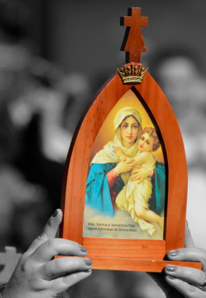
A fonte espiritual de nossa motivação na caminhada está em Nossa Senhora. Ela é nossa Mãe e Rainha. Mãe porque nos educa a imagem de seu Filho Jesus, nos educa para Ele. Rainha porque é a Mãe do Salvador, e por causa dele nos aproximamos de sua nobre Mãe.

Maria nos convida a um olhar sincero e honesto para nós mesmos. Cada vez que olhamos para seu rosto, percebemos que Ela nos olha fixamente, indiferente do ângulo que a “espiamos”. Vemos e contemplamos o rosto materno da Mãe de Deus; rosto alegre, terno, mas ao mesmo tempo um rosto que nos olha e olha para a realidade do dia a dia. Quando olhamos, como Maria, para a realidade, encontramos desafios que nos animam a buscar respostas e empreender soluções.

Nosso espaço físico de encontro com Nossa Senhora como Mãe e Rainha são os Santuários da Mãe Rainha onde podemos peregrinar fisicamente como também espiritualmente (desde minha casa peregrino espiritualmente para um destes espaços).

Ali, fazemos nossas orações, entregamos os desafios, conversamos com nossa Mãe Maria os desafios da vida. Levamos a Ela nosso Capital de Graças. Muitos Grupos já tem instituído o recebimento do Capital de Graças nos Grupos para depois levar até o Santuário da Mãe Rainha para ser queimado na Pira José Engling, cada dia 18 do mês.

A Ela damos um espaço especial em nossos Grupos acolhendo-a, na procissão de entrada, semanalmente em nossos momentos de encontro para a oração do Terço. Ela quer estar presente junto conosco enquanto rezamos. Ela quer rezar conosco pela grandiosidade de seu Filho Jesus Cristo, Deus entre nós. Tudo que fazemos com Nossa Senhora, ou para Nossa Senhora, ela encaminha para seu Filho. Ela age em dependência do Filho e não para si mesma. Maria é como as placas de sinalização de um caminho desconhecido onde nos leva a uma meta final que é Jesus Cristo.

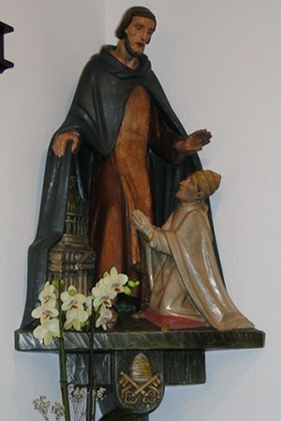
Em todos os Santuários da Mãe Rainha, também tem a imagem de São José. Este ano de 2021 queremos dedicar a conhecer a pessoa deste insígnie homem, esposo de Maria e que foi protagonista inicial da vida de Jesus Cristo. Ele teve um papel fundamental na Sagrada Família. O Papa Francisco comenta: “José é pai também na obediência a Deus: com o seu ‘fiat’, salva Maria e Jesus e ensina a seu Filho a “fazer a vontade do Pai”, cooperando “ao grande mistério da Redenção”. (...) “Esposo de Maria é também aquele que, confiante no Senhor, acolhe na sua vida os acontecimentos que não compreende com um protagonismo “corajoso e forte”, que deriva “da fortaleza que nos vem do Espírito Santo”.

Materiais através do site www.tercodoshomensbrasil.com e www.tercodoshomens.org.br
Secretaria Nacional do Terço dos Homens Mãe Rainha

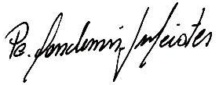
_______________________
Pe. Vandemir Jozoe Meister
Assessor Nacional do THMR

Olinda, 23 de dezembro de 2020.

